【2次審査】
別添2
2次審査において、投票された11作品に対して審査委員の評価内容を以下に記す。

〔1‐4〕
OPEN SPACE×NATURE 自然とつながる集会所
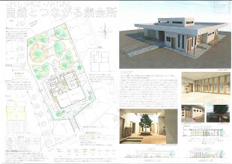
・ロビーから日を取り入れた明るい計画や軒先のデザインがよい。
・アプローチが北面なので暗くなるかもしれないが入口の受けがよく雰囲気がよい。
・木を配置した廊下を中心にコンパクトな動線が計画されているだけでなくそれぞれの部屋が外に開かれており開放的

〔1‐23〕
季節を楽しむ集会所
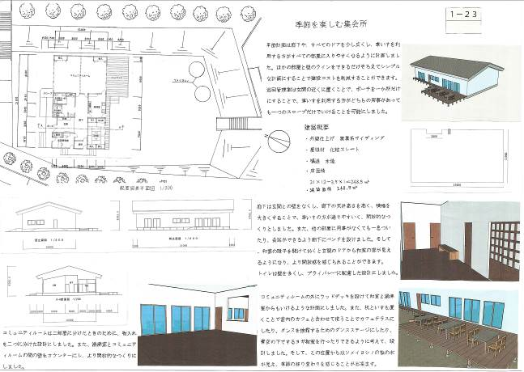

・平面計画もコンパクトにまとまっており実現性が高い。

〔1‐29〕
歳時記で季節を感じる集いの場
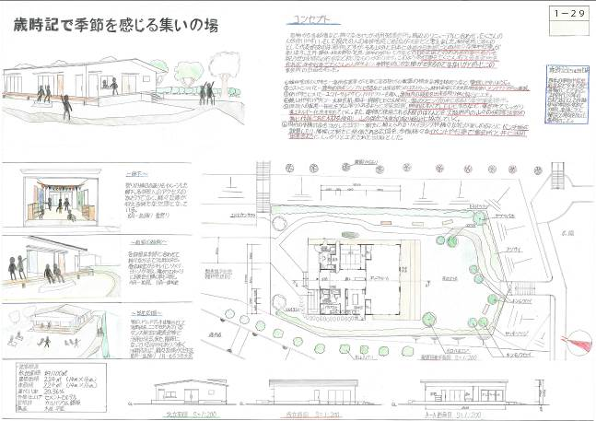
・ベンチの位置、エントランスデザイン、外構や植栽に課題が残るが配置計画が良い。
・施設や屋外利用の提案をしながらまとまった諸室配置の計画としている。
・シンプルな平面計画と形態への追求が評価できる。
別添2
〔1-32〕
季節の移ろいを楽しむ 四季彩庵
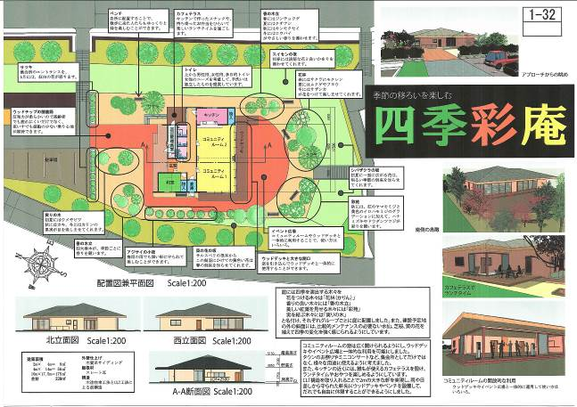
・活動スペースが広く使いやすい。
・エントランスの植栽も配慮されているが、配置等は検討が必要。
・コンパクトで実現性が高い。
・四季を演出する木々を配置しコミュニティルームから外構も含めた一体的な計画が評価できる。

〔2-4〕
結
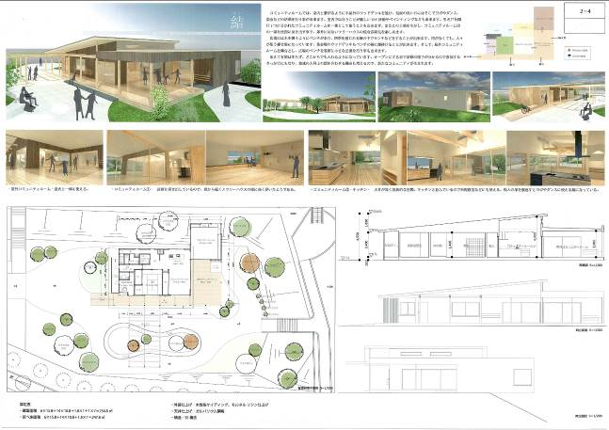
・西向きの配置に課題があるが、空地は自由度があり動きがとりやすい。
・ハンチでの持ち出しはコスト面で課題がある。しかし、木材が見えるデザインが良い。コミュニティルームの位置をもう少し検討するとより良い作品になると思う。
・廊下に関しては動線計画に課題があるが、おおらかなデッキ空間に好感が持てる。

〔2-17〕
RGB古江台-後世に繋ぐ集会所-
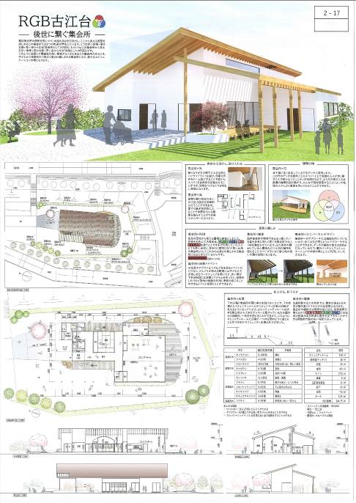
・パーゴラスペースが魅力的。アプローチから諸室、コミュニティルームからデッキの各計画が独立していて諸室利用以外にも利用が想定できる。
・コミュニティ広場へ開かれ、内部も木を感じられるデザインであるだけでなく優れた動線計画が評価できる。
・動線計画、パーゴラの維持管理に課題があるが、デザインや外部との調和が好印象。
・木や竹をふんだんに使用し親しみ易いデザイン

〔2-58〕
U
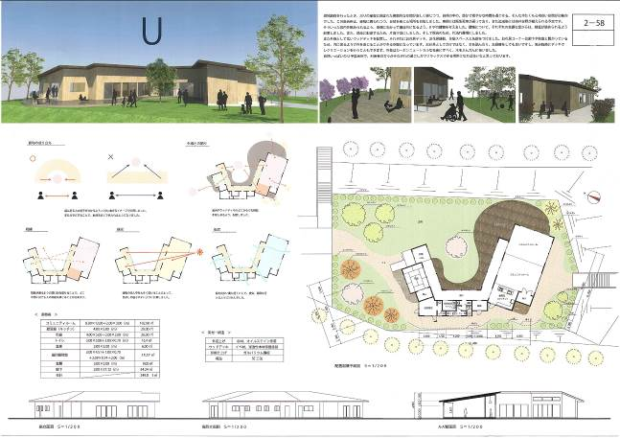
・花見スペースを設けている廊下が各諸室に接しているため使いやすい計画
・動線、回遊性に課題があるが、東に面してアクティビティに適している。
・和室と給湯室が遠いのが難点だがコの字形のデザインが人を引きつける。高さも抑えられており圧迫感がない。
・広いウッドデッキを設け、室内外から桜を眺めることが出来る配置。
・分かりやすい平面計画や、採光・通風への配慮が評価できる。

〔2-92〕
集会劇場
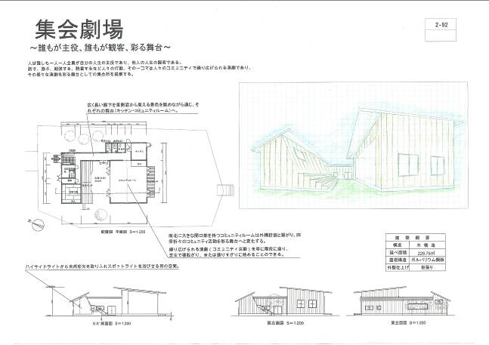
・コミュニティルームと広場、ベンチが一体的な構想となっていてユニークでシンボリックにもなり得る
・建築化された階段ベンチ空間が面白い。

〔2-152〕
大樹に集う
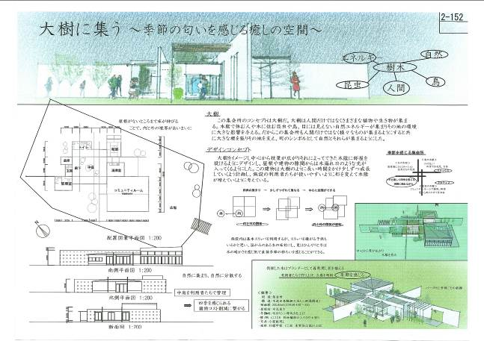
・デザインセンスが高く、中庭にしっかりとスペースを設け四季を感じる計画
・壁を必要以上に作るためコストがかかるが、外に開かれたデザインに好感が持てる。

〔2-228〕
こもれび
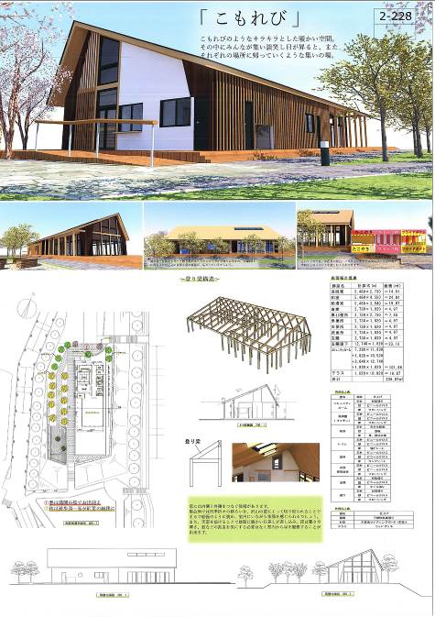
・コミュニティルームの天井高が高いところは管理上の課題があるが、木材ルーバーを全面に配したデザインが魅力的。
・木の温もりが感じられる親しみ易いデザインで利用者への配慮も伺える計画である。

〔2-274〕
ぼんやりや
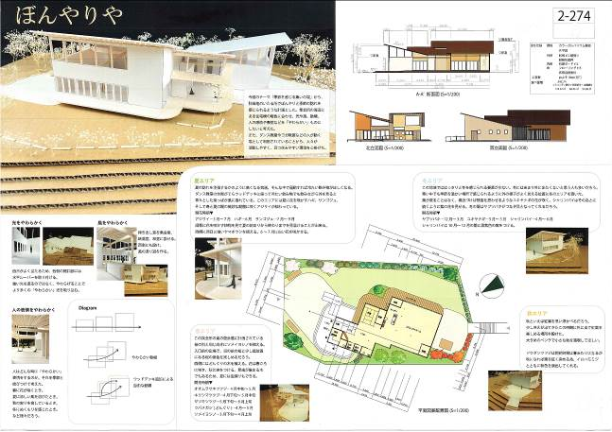
・採光に配慮し明るいデザインになっているだけでなく、ウッドデッキの丸みが人を引きつける。

◆議論の後、審査委員が各自、評価する作品（1人につき4～5作品）に投票した。
【最終審査】
最終審査において、対象となった計11作品について、各賞を決めるための議論内容を以下に記す。
議論の結果、1-23を除く10作品より、事業化を見据え、安全・安心、仕上材等を考慮し、議論により次の作品をグランプリ候補とした。
結果、2-17をグランプリ作品、2-58を準グランプリとした。

（2‐17について）
・外部との関係性に調和がとれており好印象。木の良さを生かした親しみやすいデザイン
（2‐58について）
・山桜を取り囲むようＵ字にレイアウトすることで、コミュニティの一体感を感じさせられる良いプラン。しかし、建設費用が高くなる懸念がある。

続いて、残りの6作品から1-32、2-92を優秀作品に選定。1-4、2-152、2-228を佳作に、1-29、2-4、2-274を奨励賞とした。

（1‐32について）
・シンプルで手堅くコンパクトにまとまっており実現性の高いプラン。四季を演出する木々の丁寧な外構の植栽計画が評価できる
（2‐92について）
・階段ベンチを建築化し、コミュニティルームの南北の大きな開口を開けると階段ベンチ、広場、そして南側の庭まで一体的に利用できる点がとても魅力的なプラン。
（1‐4について）
・中央の光の入るロビーが魅力的な作品。落ち葉を考慮すると陸屋根の形状については、再考の余地がある。
（2‐152について）
・中庭を囲む壁が建築的な魅力にあふれ美しい。軸線については素直に敷地の長手方向に計画した方が良い。
（2‐228について）
・木造建築らしさを前面に出した魅力が伝わってくる。
（1‐29について）
・シンメトリーな構成で明快なプランで広い廊下を中心に利用しやすい計画となっている。
（2‐4について）
・東側の法面に大きく跳ねだされたコミュニティルームが大胆で魅力的な案である。
（2‐274）
・連続する大きなヴォリュームに光と風があふれる魅力的な案である。
審査結果 入選作品

グランプリ 2‐17 樫原 千奈
大阪工業技術専門学校 2年

準グランプリ 2‐58 赤堀 さくら
大阪工業技術専門学校 1年

優秀作品賞 1‐32 岡﨑 春奈
堺市立堺高等学校定時制課程 3年

優秀作品賞 2‐92 川口 大地
修成建設専門学校 1年

佳 作 1‐4 藤井 七星
大阪市立工芸高等学校 3年

佳 作 2‐152 上田 直輝
修成建設専門学校 1年

佳 作 2‐228 福田 紗々・喜入 美羽
大阪建設専門学校 2年

奨励賞 1‐29 新田 郁馬
大阪市立都島工業高等学校 3年

奨励賞 2‐4 砂野 ななみ
大阪工業技術専門学校 2年

奨励賞 2‐274 伊藤 朱里
近畿職業能力開発大学校 2年

最終審査対象作品
1-23 西島 柊大
大阪市立都島工業高等学校 3年
二次審査対象作品
1‐44 青山 三月
大阪市立工芸高等学校 2年

2-79 板谷 樹來
修成建設専門学校 1年

2-113 但村 世理
大阪美術専門学校 2年

2-118 中尾 建晴
修成建設専門学校 1年

